全民健身中心锅炉房
突发环境事件应急预案

编制说明

济南热力集团有限公司和忠分公司
编制日期：2024年7月
目录
1 编制过程概述 1
2 重点内容说明 3
3征求意见及采纳情况说明 5
4 评审说明 7
5 修改说明 29

1 编制过程概述
本预案编制严格参照《企业事业单位突发环境事件应急预案备案管理办法（试行）》的规定进行，其编制程序见图1-1。

图1-1 环境应急预案编制程序图
（1）根据《企业事业单位突发环境事件应急预案备案管理办法（试行）》的要求，公司成立应急预案编制小组，由董事长徐双军任组长，同时抽调技术、骨干力量，并聘请相关专家组成编制小组。
（2）预案编制小组对锅炉房地理位置、周边环境受体等资料进行了调研收集，对锅炉房可能造成环境污染的物质进行了排查，全面分析了工艺过程中危险环节，对安全生产管理、环境风险防控措施等内容认真进行了梳理，并根据识别环境危害因素，突发环境事件及其后果分析、现有环境风险防控和应急措施差距分析、完善环境风险防控和应急措施的实施计划、分析与周边可能受影响的居民、单位、区域环境的关系，构建突发环境事件及其后果情景，确定环境风险等级，编制了《全民健身中心锅炉房突发环境事件风险评估报告》。
（3）公司组织人员对锅炉房内、外部应对环境事件的人员、物资、联系方式进行了调查，编制了《全民健身中心锅炉房环境应急资源调查报告》，为突发环境事件的应急处置做好了物质准备。
（4）在公司组织架构的基础上，全面分析公司人员层次结构，确立并调整了应急指挥体系，组建了应急队伍。
（5）在风险评估的基础上，建立了应急响应程序，确立了应急响应分级处置的程序。
（6）根据风险目标的不同，制定了现场处置预案。
（7）应急预案初稿形成后，由应急小组副组长于浩志组织公司人员、济南热力集团有限公司和安分公司代表对应急预案进行了推演，并在企业内部评审和征求意见，经内审组全体人员认真的讨论，大家根据推演及演练提出了意见及建议，并对应急预案进行了修改完善。

2 重点内容说明
本预案的编制内容共分为以下几个部分：总则、基本情况介绍、环境风险源与环境风险评价、应急指挥体系及职责、预防与预警机制、应急处置、后期处置、应急保障、监督管理、附则和附件与附图。
本站应急预案体系见图1-2。
应急预案

总则
环境风险源与环境风险评价

应急指挥体系及职责
预防与预警机制
应急处置
后期处置
应急保障

监督管理
附件与附图
基本情况介绍
附则

图1-2 应急预案体系图
（1）锅炉房简介
济南热力集团有限公司是整合原四家国有供热企业成立的市属国有独资大型供热企业，主要承担济南市朝山街以东以及章丘、济阳、商河三区县地区的供热任务。
济南热力集团有限公司和忠分公司为济南热力集团有限公司的全资子公司，下属“全民健身中心锅炉房”位于济南市历下区经十路19166号全民健身中心东南角处，于2020年建站，主要用于全民健身中心和济南市体育局宿舍冬季供暖需要。
（2）预案编制过程中对锅炉房涉及的风险物质及可能造成环境污染的物质进行了全面的排查，全面分析了工艺过程中危险环节，确定了以天然气为主要环境风险物质。
（3）在风险识别的基础上，分析了各种风险源，确定天然气管道、低氮燃烧器为主要环境风险目标。
（4）在公司组织架构的基础上，全面分析公司人员层次结构，确立并调整了应急指挥体系，组建了应急队伍。
（5）在风险评估的基础上，建立了应急响应程序，确立了应急响应分级处置的程序。
（6）根据风险目标的不同，细化了各种应急情况应急处置措施。

3征求意见及采纳情况说明

3.1 征求意见情况
2024年7月19日，由应急小组副组长于浩志组织公司人员、济南热力集团有限公司和安分公司代表，对应急预案进行了推演，并在企业内部评审和征求意见，经内审组全体人员认真的讨论，大家根据推演及演练提出了意见及建议，并根据征求建议对预案进行了修改和完善。会议一致认为《预案》完善后基本符合预案编制的要求，同意报送环保部门，由企业组织专家评审会进行评审，经相关专家评审合格后，由应急小组组长签发实施，并报环保部门备案。

3.2 修改、采纳情况
根据推演及演练，提出的意见及建议如下。

表1 推演流程、暴露问题及建议清单
参加人员 |  | 济南热力集团有限公司和忠分公司人员及济南热力集团有限公司和安分公司代表
会议地点 |  | 公司会议室
1、由应急副总指挥于浩志介绍锅炉房情况
2、介绍锅炉房风险物质及应急预案相关内容
3、对应急预案的编制内容进行讨论 |  |  | 风险物质的理化性质、储存区域、储存量是否明确
 |  |  | 发生风险事件时，应急设施数量、摆放位置是否合理
 |  |  | 发生风险时，应急小组人员的职责是否明确
 |  |  | 发生风险时，对锅炉房周边受影响敏感点的告知方式和告知内容是否明确
 |  |  | 发生风险时，周边企业是否能及时给予互助
 |  |  | 针对现有风险源及应急设施，应急预案的现场处置措施是否合理
4、应急预案的桌面推演
5、桌面推演暴露的问题及建议清单
序号 | 暴露问题 |  |  | 意见/建议 | 采纳情况 | 未采纳理由
1 | 员工缺乏培训 |  |  | 加强员工的培训 | 加强锅炉房员工的培训，使其能对锅炉房的突发环境事件实施针对性、有效的措施 | /
2 | 周边居住区对突发环境事件不了解 |  |  | 定期对周边居住区进行应急宣传 | 定期对周边居住区进行应急宣传 | /

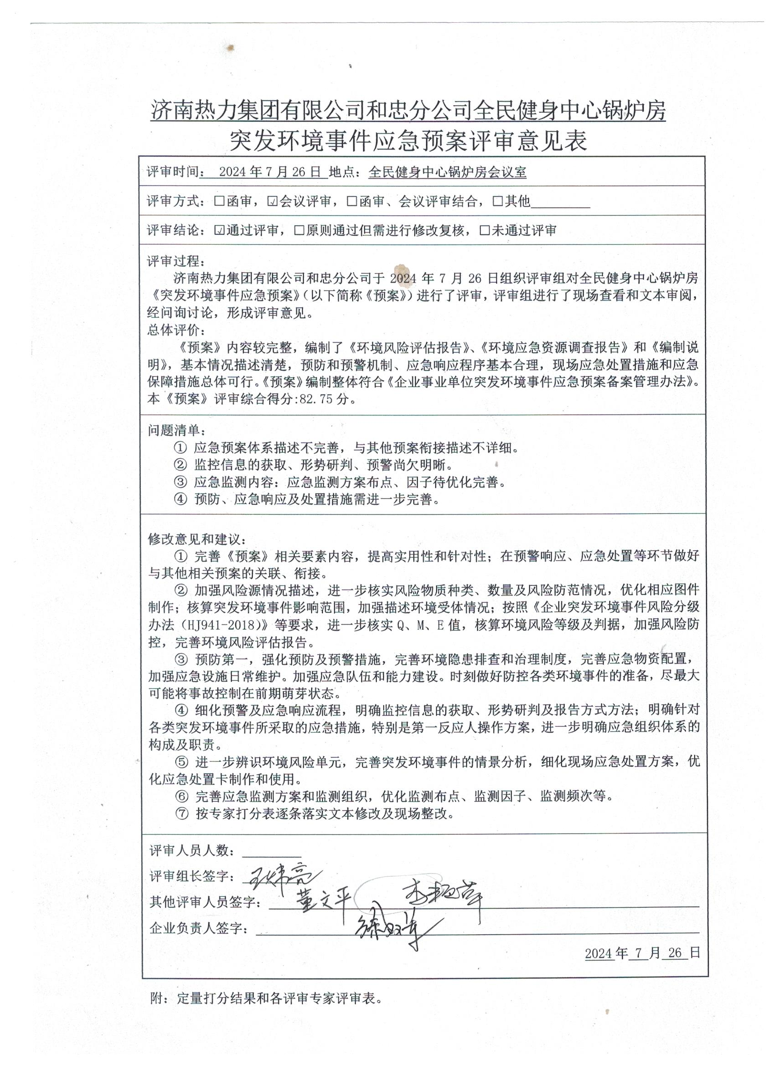
4 评审说明

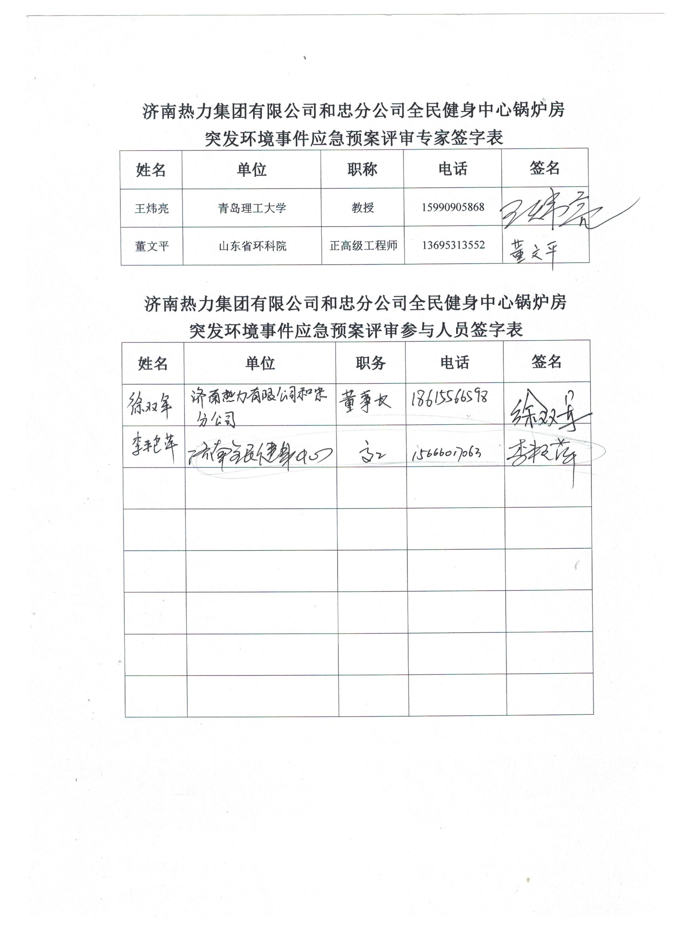

附表1

企业事业单位突发环境事件应急预案评审表

预案编制单位： 济南热力集团有限公司和忠分公司
(专业技术服务机构： )
企业环境风险级别：☑一般；□较大；□重大
（本栏由企业填写）
“一票否决”项（以下三项中任意一项判定为“不符合”，则评审结论为“未通过”）
评 审 指 标 |  |  | 评审意见 |  |  |  | 指 标 说 明
 |  |  | 判 定 | 说 明 |  |  | 指 标 说 明
有单独的环境风险评估报告和环境应急资源调查报告（表） |  |  | 符合  □不符合 |  |  |  | 突发事件应急预案管理办法有关规定；  备案管理办法第十条要求，应当在开展环境风险评估和环境应急资源调查的基础上编制环境应急预案
从可能的突发环境事件情景出发编制且典型突发环境事件情景无缺失 |  |  | 符合  □不符合 |  |  |  | 突发事件应对法有关规定；  备案管理办法第九、十条，均对企业从可能的突发环境事件情景出发编制环境应急预案提出了要求；  典型突发环境事件情景基于真实事件与预期风险凝练、集合而成，体现各类事件的共性与规律
能够让周边居民和单位获得事件信息 |  |  | 符合  □不符合 |  |  |  | 环境保护法第四十七条规定，在发生或可能发生突发环境事件时，企业应当及时通报可能受到危害的单位和居民。备案管理办法第十条也提出了相应要求
环境应急预案及相关文件的基本形式
评审项目 | 评 审 指 标 |  | 评审意见 |  |  |  | 指 标 说 明
评审项目 |  |  | 判定 | 得分 | 说明 |  | 指 标 说 明
封面目录 | 1ª | 封面有环境应急预案、预案编制单位名称，预留正式发布预案的版本号、发布日期等设计；  目录有编号、标题和页码，一般至少设置两级目录 | 符合  □部分符合  □不符合 | 1 |  |  | 预案版本号指为便于索引、回溯而在发布时赋予预案的标识号，企业可以按照内部技术文件版本号管理要求执行；  预案各章节可以有多级标题，但在目录中至少列出两级标题，便于查找
结构 | 2ª | 结构完整，格式规范 | 符合  □部分符合  □不符合 | 1 |  |  | 结构完整指预案文件布局合理、层次分明，无错漏章节、段落；正文对附件的引用、说明等，与附件索引、附件一致；  格式规范指预案文件符合企业内部公文格式标准，或文件字体、字号、版式、层次等遵循一定的规范
行文 | 3ª | 文字准确，语言通顺，内容简明 | 符合  □部分符合  □不符合 | 1 |  |  | 文字准确是指无明显错别字、多字、漏字、语句错误、数据错误、时间错误等现象；  语言通顺是指语言规范、连贯、易懂，合乎事理逻辑，关键内容不会产生歧义等；  内容简明是指环境应急预案、环境风险评估报告、环境应急资源调查报告独立成文，预案正文和附件内容分配合理，应对措施等重点信息容易找到，内容上无简单重复、大量互相引用等现象
环境应急预案编制说明
过程说明 | 4ª | 说清预案编修过程 | 符合  □部分符合  □不符合 | 1 |  |  | 编制过程主要包括成立环境应急预案编制工作组、开展环境风险评估和环境应急资源调查、征求关键岗位员工和可能受影响的居民、单位代表的意见、组织对预案内容进行推演等
问题说明 | 5ª | 说明意见建议及采纳情况、演练暴露问题及解决措施 | □符合  部分符合  □不符合 | 0.5 | 细化说明 |  | 一般应有意见建议清单，并说明采纳情况及未采纳理由；演练（一般为检验性的桌面推演）暴露问题清单及解决措施，并体现在预案中
环境应急预案文本
编制目的 | 6 | 体现：规范事发后的应对工作，提高事件应对能力，避免或减轻事件影响，加强企业与政府应对工作衔接 | 符合  □部分符合  □不符合 | 2 |  |  | 此三项为预案的总纲。  关于“规范事发后的应对工作”，《突发事件应急预案管理办法》强调应急预案重在“应对”，适当向前延伸至“预警”，向后延伸至“恢复”。关于“加强企业与政府应对衔接”，根据备案管理办法，实行企业环境应急预案备案管理，其中一个重要作用是环保部门收集信息，服务于政府环境应急预案编修；另外，由于权限、职责、工作范围的不同，企业环境应急预案应该在指挥、措施、程序等方面留有“接口”，确保与政府预案有机衔接。  适用主体，指组织实施预案的责任单位；地理或管理范围，如某公司内、某公司及周边环境敏感区域内；事件类别，如生产废水事故排放、化学品泄漏、燃烧或爆炸次生环境事件等；工作内容，可包括预警、处置、监测等。  坚持环境优先，是因为环境一旦受到污染，修复难度大且成本高；应急工作与岗位职责相结合，强调应急任务要细化落实到具体工作岗位
适用范围 | 7 | 明确：预案适用的主体、地理或管理范围、事件类别、工作内容 | 符合  □部分符合  □不符合 | 2
工作原则 | 8 | 体现：符合国家有关规定和要求，结合本单位实际；救人第一、环境优先；先期处置、防止危害扩大；快速响应、科学应对；应急工作与岗位职责相结合等 | 符合  □部分符合  □不符合 | 2
应急预案  体系 | 9^{b} | 以预案关系图的形式，说明本预案的组成及其组成之间的关系、与生产安全事故预案等其他预案的衔接关系、与地方人民政府环境应急预案的衔接关系，辅以必要的重点内容说明 | □符合  部分符合  □不符合 | 1.5 |  | 加强衔接 | 本项目的三项指标，主要考察企业在环境应急预案编制过程中能否清晰把握预案体系。具体衔接方式、内容在应对流程和措施等部分体现。  有的企业环境应急预案包括综合预案、专项预案、现场预案或其他组成，应说明这些组成之间的衔接关系，确保各个组成清晰界定、有机衔接。企业环境应急预案一般应以现场处置预案为主，有针对性地提出各类事件情景下的污染防控措施，明确责任人员、工作流程、具体措施，落实到应急处置卡上。确需分类编制的，综合预案侧重明确应对原则、组织机构与职责、基本程序与要求，说明预案体系构成；专项预案侧重针对某一类事件，明确应急程序和处置措施。如不涉及以上情况，可以说明预案的主体框架。  环境应急预案定位于控制并减轻、消除污染，与企业内部生产安全事故预案等其他预案清晰界定、相互支持。  企业突发环境事件一般会对外环境造成污染，其预案应与所在地政府环境应急预案协调一致、相互配合。
应急预案  体系 | 10 | 预案体系构成合理，以现场处置预案为主，确有必要编制综合预案、专项预案，且定位清晰、有机衔接 | 符合  □部分符合  □不符合 | 2
应急预案  体系 | 11 | 预案整体定位清晰，与内部生产安全事故预案等其他预案清晰界定、相互支持，与地方人民政府环境应急预案有机衔接 | 符合  □部分符合  □不符合 | 2
组织指挥机制 | 12 | 以应急组织体系结构图、应急响应流程图的形式，说明组织体系构成、应急指挥运行机制，配有应急队伍成员名单和联系方式表 | 符合  □部分符合  □不符合 | 2 |  |  | 以图表形式，说明应急组织体系构成、运行机制、联系人及联系方式
组织指挥机制 | 13 | 明确组织体系的构成及其职责。一般包括应急指挥部及其办事机构、现场处置组、环境应急监测组、应急保障组以及其他必要的行动组 | 符合  □部分符合  □不符合 | 2 |  |  | 企业根据突发环境事件应急工作特点，建立由负责人和成员组成的、工作职责明确的环境应急组织指挥机构。注意与企业突发事件应急预案以及生产安全等预案中组织指挥体系的衔接
组织指挥机制 | 14 | 明确应急状态下指挥运行机制，建立统一的应急指挥、协调和决策程序 | 符合  □部分符合  □不符合 | 2 |  |  | 指挥运行机制，指的是总指挥与各行动小组相互作用的程序和方式，能够对突发环境事件状态进行评估，迅速有效进行应急响应决策，指挥和协调各行动小组活动，合理高效地调配和使用应急资源
组织指挥机制 | 15 | 根据突发环境事件的危害程度、影响范围、周边环境敏感点、企业应急响应能力等，建立分级应急响应机制，明确不同应急响应级别对应的指挥权限 | 符合  □部分符合  □不符合 | 2 |  |  | 例如有的企业将环境应急分为车间级、企业级、社会级，明确相应的指挥权限：车间负责人、企业负责人、接受当地政府统一指挥
组织指挥机制 | 16 | 说明企业与政府及其有关部门之间的关系。明确政府及其有关部门介入后，企业内部指挥协调、配合处置、参与应急保障等工作任务和责任人 | □符合  部分符合  □不符合 | 1 |  | 加强协调 | 例如政府及其有关部门介入后，环境应急指挥权的移交及企业内部的调整
监测预警 | 17 | 建立企业内部监控预警方案 | 符合  □部分符合  □不符合 | 2 |  |  | 根据企业可能面临事件情景，结合事件危害程度、紧急程度和发展态势，对企业内部预警级别、预警发布与解除、预警措施进行总体安排
监测预警 | 18 | 明确监控信息的获得途径和分析研判的方式方法 | □符合  部分符合  □不符合 | 1 |  | 补充完善 | 监控信息的获得途径，例如极端天气等自然灾害、生产安全事故等事故灾难、相关监控监测信息等；  分析研判的方式方法，例如根据相关信息和应急能力等，结合企业自身实际进行分析研判
监测预警 | 19 | 明确企业内部预警条件，预警等级，预警信息发布、接收、调整、解除程序、发布内容、责任人 | 符合  □部分符合  □不符合 | 2 |  |  | 一般根据企业突发环境事件类型情景和自身的应急能力等，结合周边环境情况，确定预警等级，做到早发现、早报告、早发布；  红色预警一般为企业自身力量难以应对；橙色预警一般为企业需要调集内部绝大部分力量参与应对；黄色、蓝色预警根据企业实际需求确定
信息报告 | 20 | 明确企业内部事件信息传递的责任人、程序、时限、方式、内容等，包括向协议应急救援单位传递信息的方式方法 | □符合  部分符合  □不符合 | 1 |  | 优化 | 从事件第一发现人至事件指挥人之间信息传递的方式、方法及内容，内容一般包括事件的时间、地点、涉及物质、简要经过、已造成或者可能造成的污染情况、已采取的措施等
信息报告 | 21 | 明确企业向当地人民政府及其环保等部门报告的责任人、程序、时限方式、内容等，辅以信息报告格式规范 | □符合  部分符合  □不符合 | 1 |  | 强化说明 | 从企业报告决策人、报告负责人到当地人民政府及其环保部门负责人（单位）之间信息传递的方式、方法及内容，内容一般包括企业及周边概况、事件的时间、地点、涉及物质、简要经过、已造成或者可能造成的污染情况、已采取的措施、请求支持的内容等
信息报告 | 22 | 明确企业向可能受影响的居民、单位通报的责任人、程序、时限、方式、内容等 | 符合  □部分符合  □不符合 | 2 |  |  | 从企业通报决策人、通报负责人到周边居民、单位负责人之间信息传递的方式、方法及内容，内容一般包括事件已造成或者可能造成的污染情况、居民或单位避险措施等
应急监测 | 23^{c} | 涉大气污染的，说明排放口和厂界气体监测的一般原则 | 符合  □部分符合  □不符合 | 2 |  |  | 按照《突发环境事件应急监测技术规范》等有关要求，确定排放口和厂界气体监测一般原则，为针对具体事件情景制定监测方案提供指导；  排放口为突发环境事件中污染物的排放出口，包括按照相关环境保护标准设置的排放口
应急监测 | 24^{c} | 涉水污染的，说明废水排放口、雨水排放口、清净下水排放口等可能外排渠道监测的一般原则 | 符合  □部分符合  □不符合 | 2 |  |  | 按照《突发环境事件应急监测技术规范》等有关要求，确定可能外排渠道监测的一般原则，为针对具体事件情景制定监测方案提供指导
应急监测 | 25 | 监测方案一般应明确监测项目、采样（监测）人员、监测设备、监测频次等 | 符合  □部分符合  □不符合 | 2 |  |  | 针对具体事件情景制定监测方案
应急监测 | 26 | 明确监测执行单位；自身没有监测能力的，说明协议监测方案，并附协议 | □符合  部分符合  □不符合 | 1 |  | 细化 | 自身没有监测能力的，应与当地环境监测机构或其他机构衔接，确保能够迅速获得环境检测支持
应对流程和措施 | 27^{b} | 根据环境风险评估报告中的风险分析和情景构建内容，说明应对流程和措施，体现：企业内部控制污染源-研判污染范围-控制污染扩散-污染处置应对流程和措施 | □符合  部分符合  □不符合 | 1.5 |  | 细化说明 | 企业内部应对突发环境事件的原则性措施
应对流程和措施 | 28^{b} | 体现必要的企业外部应急措施、配合当地人民政府的响应措施及对当地人民政府应急措施的建议 | 符合  □部分符合  □不符合 | 3 |  |  | 突发环境事件可能或已经对企业外部环境产生影响时，企业在外部可以采取的原则性措施、对当地人民政府的建议性措施
应对流程和措施 | 29^{c} | 涉及大气污染的，应重点说明受威胁范围、组织公众避险的方式方法，涉及疏散的一般应辅以疏散路线图；如果装备风向标，应配有风向标分布图 | 符合  □部分符合  □不符合 | 2 |  |  | 避险的方式包括疏散、防护等，说明避险措施的原则性安排
应对流程和措施 | 30^{c} | 涉及水污染的，应重点说明企业内收集、封堵、处置污染物的方式方法，适当延伸至企业外防控方式方法；配有废水、雨水、清净下水管网及重要阀门设置图 | 符合  □部分符合  □不符合 | 2 |  |  | 说明控制水污染的原则性安排
应对流程和措施 | 31^{b} | 分别说明可能的事件情景及应急处置方案，明确相关岗位人员采取措施的时间、地点、内容、方式、目标等 | □符合  部分符合  □不符合 | 1.5 |  | 完善方案 | 按照以上原则性措施，针对具体事件情景，按岗位细化各项应对措施，并纳入岗位职责范围
应对流程和措施 | 32^{b} | 将应急措施细化、落实到岗位，形成应急处置卡 | □符合  部分符合  □不符合 | 1.5 |  | 强化落实 | 关键岗位的应急处置卡无遗漏，事件情景特征、处理步骤、应急物资、注意事项等叙述清晰
应对流程和措施 | 33 | 配有厂区平面布置图，应急物资表/分布图 | 符合  □部分符合  □不符合 | 2
应急终止 | 34 | 结合本单位实际，说明应急终止的条件和发布程序 | 符合  □部分符合  □不符合 | 2 |  |  | 列明应急终止的基本条件，明确应急终止的决策、指令内容及传递程序等
事后恢复 | 35 | 说明事后恢复的工作内容和责任人，一般包括：现场污染物的后续处理；环境应急相关设施、设备、场所的维护；配合开展环境损害评估、赔偿、事件调查处理等 | 符合  □部分符合  □不符合 | 2 |  |  | 《突发事件应急预案管理办法》强调应急预案重在“应对”，适当向后延伸至“恢复”，即企业从突发环境事件应对的“非常规状态”过渡到“常规状态”的相关工作安排
保障措施 | 36 | 说明环境应急预案涉及的人力资源、财力、物资以及其他技术、重要设施的保障 | 符合  □部分符合  □不符合 | 2 |  |  | 对各类保障措施进行总体安排
预案管理 | 37 | 安排有关环境应急预案的培训和演练 | 符合  □部分符合  □不符合 | 2 |  |  | 对预案培训、演练进行总体安排
预案管理 | 38 | 明确环境应急预案的评估修订要求 | 符合  □部分符合  □不符合 | 2 |  |  | 对预案评估修订进行总体安排
环境风险评估报告
风险分析^{c} | 39 | 识别出所有重要的环境风险物质；列表，至少列出重要环境风险物质的名称、数量（最大存在总量）、位置/所在装置；环境风险物质数量大于临界量的，辨识重要环境风险单元 | 符合  □部分符合  □不符合 | 2 |  |  | 对照企业突发环境事件风险评估相关文件，识别出所有重要的物质；对于数量大于临界量的，应辨识环境风险物质在企业哪些环境风险单元集中分布
风险分析^{c} | 40 | 重点核对生产工艺、环境风险防控措施各项指标的赋值是否合理 | 符合  □部分符合  □不符合 | 2 |  |  | 按照企业突发环境事件风险评估相关文件的赋分规则审查
风险分析^{c} | 41 | 环境风险受体类型的确定是否合理 | 符合  □不符合 | 2 |  |  | 按照企业突发环境事件风险评估相关文件的受体划分依据审查
风险分析^{c} | 42 | 环境风险等级划分是否正确 | 符合  □不符合 | 2 |  |  | 按照企业突发环境事件风险评估相关文件审查
情景构建 | 43 | 列明国内外同类企业的突发环境事件信息，提出本企业可能发生的突发环境事件情景 | 符合  □部分符合  □不符合 | 2 |  |  | 列表说明事件的日期、地点、引发原因、事件影响等内容，按照企业突发环境事件风险评估相关文件，结合企业实际列出事件情景
情景构建 | 44 | 源强分析，重点分析释放环境风险物质的种类、释放速率、持续时间 | □符合  部分符合  □不符合 | 1 |  | 强化分析 | 针对每种典型事件情景进行源强分析，至少包括释放环境风险物质的种类、释放速率、持续时间三个要素，可以参考《建设项目环境风险评价技术导则》
情景构建 | 45 | 释放途径分析，重点分析环境风险物质从释放源头到受体之间的过程 | □符合  部分符合  □不符合 | 1 |  | 加强全过程剖析 | 对于可能造成水污染的，分析环境风险物质从释放源头，经厂界内到厂界外，最终影响到环境风险受体的可能的路径；对于可能造成大气污染的，分析从泄漏源头释放至风险受体的路径
情景构建 | 46 | 危害后果分析，重点分析环境风险物质的影响范围和程度 | □符合  部分符合  □不符合 | 1 |  | 完善分析 | 针对每种情景的重点环境风险物质，计算浓度分布情况，说明影响范围和程度
情景构建 | 47 | 明确在最坏情景下，大气环境风险物质影响最远距离内的人口数量及位置等，水环境敏感受体的数量及位置等信息，并附有相关示意图 | □符合  部分符合  □不符合 | 1 |  | 细化 | 针对最坏情景的计算结果，列出受影响的大气和水环境保护目标，附图示说明
完善计划 | 48 | 分析现有环境风险防控与应急措施所存在的差距，制定环境风险防控整改完善计划 | 符合  □部分符合  □不符合 | 2 |  |  | 对现有环境风险防控与应急措施的完备性、可靠性和有效性进行分析论证，找出差距、问题。针对需要整改的短期、中期和长期项目，分别制定完善环境风险防控和应急措施的实施计划

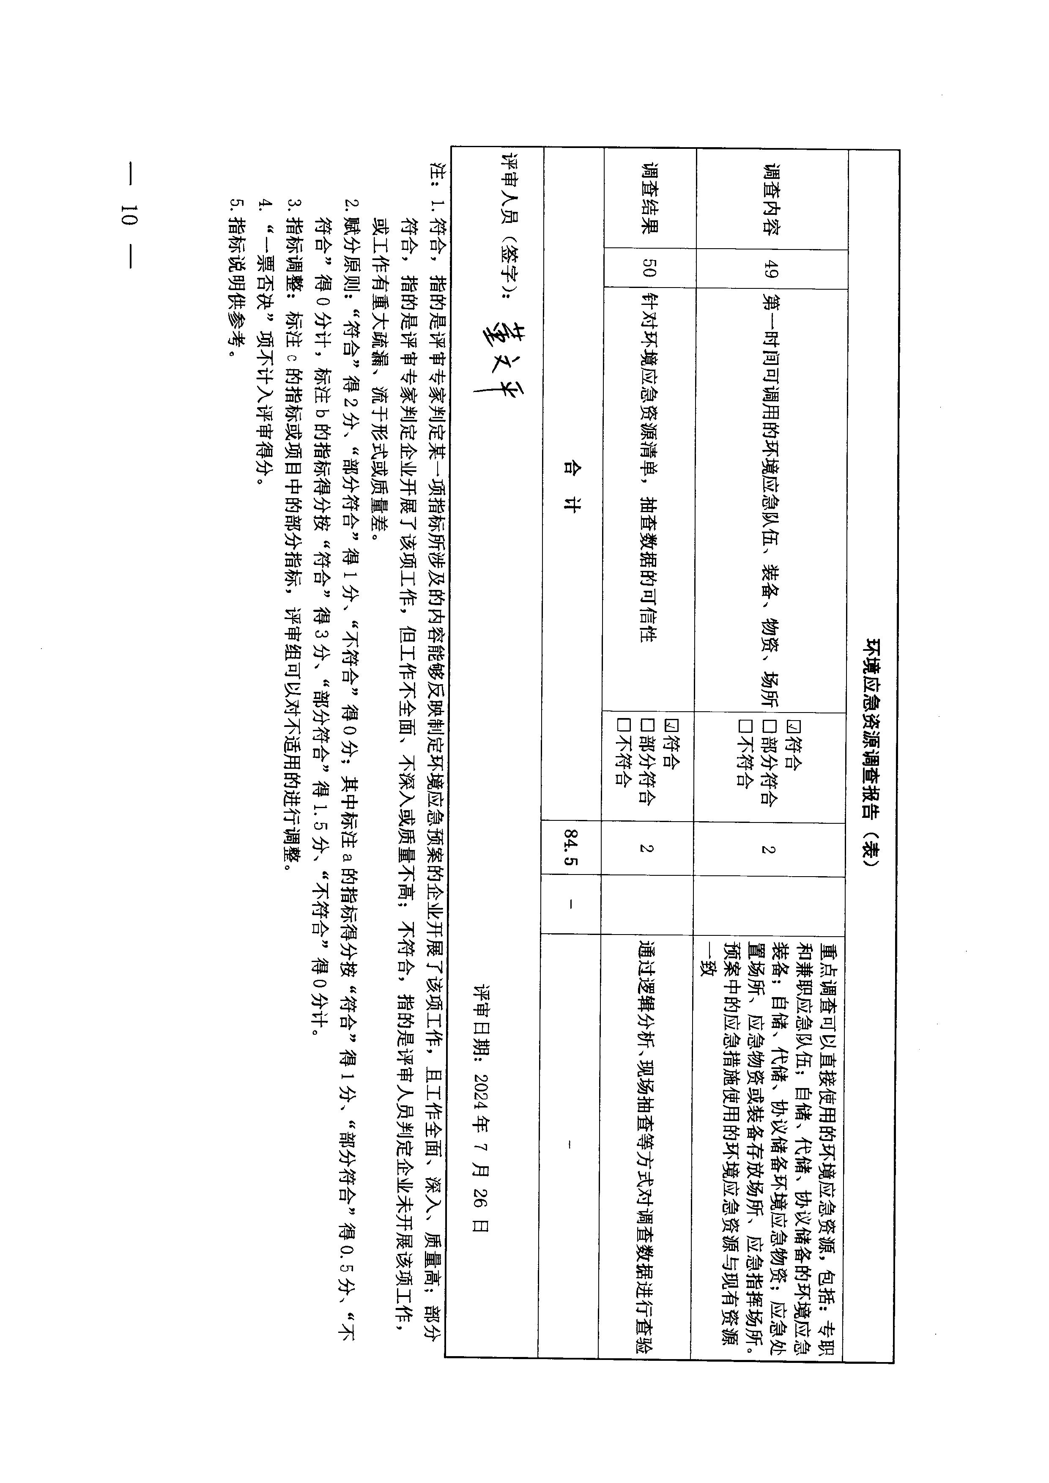

附表1

企业事业单位突发环境事件应急预案评审表

预案编制单位： 济南热力集团有限公司和忠分公司
(专业技术服务机构： )
企业环境风险级别：☑一般；□较大；□重大
（本栏由企业填写）
“一票否决”项（以下三项中任意一项判定为“不符合”，则评审结论为“未通过”）
评 审 指 标 |  |  | 评审意见 |  |  |  | 指 标 说 明
 |  |  | 判 定 | 说 明 |  |  | 指 标 说 明
有单独的环境风险评估报告和环境应急资源调查报告（表） |  |  | 符合  □不符合 |  |  |  | 突发事件应急预案管理办法有关规定；  备案管理办法第十条要求，应当在开展环境风险评估和环境应急资源调查的基础上编制环境应急预案
从可能的突发环境事件情景出发编制且典型突发环境事件情景无缺失 |  |  | 符合  □不符合 |  |  |  | 突发事件应对法有关规定；  备案管理办法第九、十条，均对企业从可能的突发环境事件情景出发编制环境应急预案提出了要求；  典型突发环境事件情景基于真实事件与预期风险凝练、集合而成，体现各类事件的共性与规律
能够让周边居民和单位获得事件信息 |  |  | 符合  □不符合 |  |  |  | 环境保护法第四十七条规定，在发生或可能发生突发环境事件时，企业应当及时通报可能受到危害的单位和居民。备案管理办法第十条也提出了相应要求
环境应急预案及相关文件的基本形式
评审项目 | 评 审 指 标 |  | 评审意见 |  |  |  | 指 标 说 明
评审项目 |  |  | 判定 | 得分 | 说明 |  | 指 标 说 明
封面目录 | 1ª | 封面有环境应急预案、预案编制单位名称，预留正式发布预案的版本号、发布日期等设计；  目录有编号、标题和页码，一般至少设置两级目录 | 符合  □部分符合  □不符合 | 1 |  |  | 预案版本号指为便于索引、回溯而在发布时赋予预案的标识号，企业可以按照内部技术文件版本号管理要求执行；  预案各章节可以有多级标题，但在目录中至少列出两级标题，便于查找
结构 | 2ª | 结构完整，格式规范 | 符合  □部分符合  □不符合 | 1 |  |  | 结构完整指预案文件布局合理、层次分明，无错漏章节、段落；正文对附件的引用、说明等，与附件索引、附件一致；  格式规范指预案文件符合企业内部公文格式标准，或文件字体、字号、版式、层次等遵循一定的规范
行文 | 3ª | 文字准确，语言通顺，内容简明 | 符合  □部分符合  □不符合 | 1 |  |  | 文字准确是指无明显错别字、多字、漏字、语句错误、数据错误、时间错误等现象；  语言通顺是指语言规范、连贯、易懂，合乎事理逻辑，关键内容不会产生歧义等；  内容简明是指环境应急预案、环境风险评估报告、环境应急资源调查报告独立成文，预案正文和附件内容分配合理，应对措施等重点信息容易找到，内容上无简单重复、大量互相引用等现象
环境应急预案编制说明
过程说明 | 4ª | 说清预案编修过程 | 符合  □部分符合  □不符合 | 1 |  |  | 编制过程主要包括成立环境应急预案编制工作组、开展环境风险评估和环境应急资源调查、征求关键岗位员工和可能受影响的居民、单位代表的意见、组织对预案内容进行推演等
问题说明 | 5ª | 说明意见建议及采纳情况、演练暴露问题及解决措施 | □符合  部分符合  □不符合 | 0.5 | 细化说明 |  | 一般应有意见建议清单，并说明采纳情况及未采纳理由；演练（一般为检验性的桌面推演）暴露问题清单及解决措施，并体现在预案中
环境应急预案文本
编制目的 | 6 | 体现：规范事发后的应对工作，提高事件应对能力，避免或减轻事件影响，加强企业与政府应对工作衔接 | 符合  □部分符合  □不符合 | 2 |  |  | 此三项为预案的总纲。  关于“规范事发后的应对工作”，《突发事件应急预案管理办法》强调应急预案重在“应对”，适当向前延伸至“预警”，向后延伸至“恢复”。关于“加强企业与政府应对衔接”，根据备案管理办法，实行企业环境应急预案备案管理，其中一个重要作用是环保部门收集信息，服务于政府环境应急预案编修；另外，由于权限、职责、工作范围的不同，企业环境应急预案应该在指挥、措施、程序等方面留有“接口”，确保与政府预案有机衔接。  适用主体，指组织实施预案的责任单位；地理或管理范围，如某公司内、某公司及周边环境敏感区域内；事件类别，如生产废水事故排放、化学品泄漏、燃烧或爆炸次生环境事件等；工作内容，可包括预警、处置、监测等。  坚持环境优先，是因为环境一旦受到污染，修复难度大且成本高；应急工作与岗位职责相结合，强调应急任务要细化落实到具体工作岗位
适用范围 | 7 | 明确：预案适用的主体、地理或管理范围、事件类别、工作内容 | 符合  □部分符合  □不符合 | 2
工作原则 | 8 | 体现：符合国家有关规定和要求，结合本单位实际；救人第一、环境优先；先期处置、防止危害扩大；快速响应、科学应对；应急工作与岗位职责相结合等 | 符合  □部分符合  □不符合 | 2
应急预案  体系 | 9^{b} | 以预案关系图的形式，说明本预案的组成及其组成之间的关系、与生产安全事故预案等其他预案的衔接关系、与地方人民政府环境应急预案的衔接关系，辅以必要的重点内容说明 | □符合  部分符合  □不符合 | 1.5 |  | 加强衔接 | 本项目的三项指标，主要考察企业在环境应急预案编制过程中能否清晰把握预案体系。具体衔接方式、内容在应对流程和措施等部分体现。  有的企业环境应急预案包括综合预案、专项预案、现场预案或其他组成，应说明这些组成之间的衔接关系，确保各个组成清晰界定、有机衔接。企业环境应急预案一般应以现场处置预案为主，有针对性地提出各类事件情景下的污染防控措施，明确责任人员、工作流程、具体措施，落实到应急处置卡上。确需分类编制的，综合预案侧重明确应对原则、组织机构与职责、基本程序与要求，说明预案体系构成；专项预案侧重针对某一类事件，明确应急程序和处置措施。如不涉及以上情况，可以说明预案的主体框架。  环境应急预案定位于控制并减轻、消除污染，与企业内部生产安全事故预案等其他预案清晰界定、相互支持。  企业突发环境事件一般会对外环境造成污染，其预案应与所在地政府环境应急预案协调一致、相互配合。
应急预案  体系 | 10 | 预案体系构成合理，以现场处置预案为主，确有必要编制综合预案、专项预案，且定位清晰、有机衔接 | 符合  □部分符合  □不符合 | 2
应急预案  体系 | 11 | 预案整体定位清晰，与内部生产安全事故预案等其他预案清晰界定、相互支持，与地方人民政府环境应急预案有机衔接 | □符合  部分符合  □不符合 | 1 |  | 衔接不够清晰
组织指挥机制 | 12 | 以应急组织体系结构图、应急响应流程图的形式，说明组织体系构成、应急指挥运行机制，配有应急队伍成员名单和联系方式表 | 符合  □部分符合  □不符合 | 2 |  |  | 以图表形式，说明应急组织体系构成、运行机制、联系人及联系方式
组织指挥机制 | 13 | 明确组织体系的构成及其职责。一般包括应急指挥部及其办事机构、现场处置组、环境应急监测组、应急保障组以及其他必要的行动组 | □符合  部分符合  □不符合 | 1 |  | 机构分组优化 | 企业根据突发环境事件应急工作特点，建立由负责人和成员组成的、工作职责明确的环境应急组织指挥机构。注意与企业突发事件应急预案以及生产安全等预案中组织指挥体系的衔接
组织指挥机制 | 14 | 明确应急状态下指挥运行机制，建立统一的应急指挥、协调和决策程序 | 符合  □部分符合  □不符合 | 2 |  |  | 指挥运行机制，指的是总指挥与各行动小组相互作用的程序和方式，能够对突发环境事件状态进行评估，迅速有效进行应急响应决策，指挥和协调各行动小组活动，合理高效地调配和使用应急资源
组织指挥机制 | 15 | 根据突发环境事件的危害程度、影响范围、周边环境敏感点、企业应急响应能力等，建立分级应急响应机制，明确不同应急响应级别对应的指挥权限 | 符合  □部分符合  □不符合 | 2 |  |  | 例如有的企业将环境应急分为车间级、企业级、社会级，明确相应的指挥权限：车间负责人、企业负责人、接受当地政府统一指挥
组织指挥机制 | 16 | 说明企业与政府及其有关部门之间的关系。明确政府及其有关部门介入后，企业内部指挥协调、配合处置、参与应急保障等工作任务和责任人 | □符合  部分符合  □不符合 | 1 |  | 加强协调 | 例如政府及其有关部门介入后，环境应急指挥权的移交及企业内部的调整
监测预警 | 17 | 建立企业内部监控预警方案 | □符合  部分符合  □不符合 | 1 |  | 优化方案 | 根据企业可能面临事件情景，结合事件危害程度、紧急程度和发展态势，对企业内部预警级别、预警发布与解除、预警措施进行总体安排
监测预警 | 18 | 明确监控信息的获得途径和分析研判的方式方法 | □符合  部分符合  □不符合 | 1 |  | 补充完善 | 监控信息的获得途径，例如极端天气等自然灾害、生产安全事故等事故灾难、相关监控监测信息等；  分析研判的方式方法，例如根据相关信息和应急能力等，结合企业自身实际进行分析研判
监测预警 | 19 | 明确企业内部预警条件，预警等级，预警信息发布、接收、调整、解除程序、发布内容、责任人 | 符合  □部分符合  □不符合 | 2 |  |  | 一般根据企业突发环境事件类型情景和自身的应急能力等，结合周边环境情况，确定预警等级，做到早发现、早报告、早发布；  红色预警一般为企业自身力量难以应对；橙色预警一般为企业需要调集内部绝大部分力量参与应对；黄色、蓝色预警根据企业实际需求确定
信息报告 | 20 | 明确企业内部事件信息传递的责任人、程序、时限、方式、内容等，包括向协议应急救援单位传递信息的方式方法 | □符合  部分符合  □不符合 | 1 |  | 优化 | 从事件第一发现人至事件指挥人之间信息传递的方式、方法及内容，内容一般包括事件的时间、地点、涉及物质、简要经过、已造成或者可能造成的污染情况、已采取的措施等
信息报告 | 21 | 明确企业向当地人民政府及其环保等部门报告的责任人、程序、时限方式、内容等，辅以信息报告格式规范 | □符合  部分符合  □不符合 | 1 |  | 强化说明 | 从企业报告决策人、报告负责人到当地人民政府及其环保部门负责人（单位）之间信息传递的方式、方法及内容，内容一般包括企业及周边概况、事件的时间、地点、涉及物质、简要经过、已造成或者可能造成的污染情况、已采取的措施、请求支持的内容等
信息报告 | 22 | 明确企业向可能受影响的居民、单位通报的责任人、程序、时限、方式、内容等 | □符合  部分符合  □不符合 | 1 |  | 细化 | 从企业通报决策人、通报负责人到周边居民、单位负责人之间信息传递的方式、方法及内容，内容一般包括事件已造成或者可能造成的污染情况、居民或单位避险措施等
应急监测 | 23^{c} | 涉大气污染的，说明排放口和厂界气体监测的一般原则 | 符合  □部分符合  □不符合 | 2 |  |  | 按照《突发环境事件应急监测技术规范》等有关要求，确定排放口和厂界气体监测一般原则，为针对具体事件情景制定监测方案提供指导；  排放口为突发环境事件中污染物的排放出口，包括按照相关环境保护标准设置的排放口
应急监测 | 24^{c} | 涉水污染的，说明废水排放口、雨水排放口、清净下水排放口等可能外排渠道监测的一般原则 | 符合  □部分符合  □不符合 | 2 |  |  | 按照《突发环境事件应急监测技术规范》等有关要求，确定可能外排渠道监测的一般原则，为针对具体事件情景制定监测方案提供指导
应急监测 | 25 | 监测方案一般应明确监测项目、采样（监测）人员、监测设备、监测频次等 | 符合  □部分符合  □不符合 | 2 |  |  | 针对具体事件情景制定监测方案
应急监测 | 26 | 明确监测执行单位；自身没有监测能力的，说明协议监测方案，并附协议 | □符合  部分符合  □不符合 | 1 |  | 细化 | 自身没有监测能力的，应与当地环境监测机构或其他机构衔接，确保能够迅速获得环境检测支持
应对流程和措施 | 27^{b} | 根据环境风险评估报告中的风险分析和情景构建内容，说明应对流程和措施，体现：企业内部控制污染源-研判污染范围-控制污染扩散-污染处置应对流程和措施 | □符合  部分符合  □不符合 | 1.5 |  | 细化说明 | 企业内部应对突发环境事件的原则性措施
应对流程和措施 | 28^{b} | 体现必要的企业外部应急措施、配合当地人民政府的响应措施及对当地人民政府应急措施的建议 | 符合  □部分符合  □不符合 | 3 |  |  | 突发环境事件可能或已经对企业外部环境产生影响时，企业在外部可以采取的原则性措施、对当地人民政府的建议性措施
应对流程和措施 | 29^{c} | 涉及大气污染的，应重点说明受威胁范围、组织公众避险的方式方法，涉及疏散的一般应辅以疏散路线图；如果装备风向标，应配有风向标分布图 | 符合  □部分符合  □不符合 | 2 |  |  | 避险的方式包括疏散、防护等，说明避险措施的原则性安排
应对流程和措施 | 30^{c} | 涉及水污染的，应重点说明企业内收集、封堵、处置污染物的方式方法，适当延伸至企业外防控方式方法；配有废水、雨水、清净下水管网及重要阀门设置图 | 符合  □部分符合  □不符合 | 2 |  |  | 说明控制水污染的原则性安排
应对流程和措施 | 31^{b} | 分别说明可能的事件情景及应急处置方案，明确相关岗位人员采取措施的时间、地点、内容、方式、目标等 | 符合  □部分符合  □不符合 | 3 |  |  | 按照以上原则性措施，针对具体事件情景，按岗位细化各项应对措施，并纳入岗位职责范围
应对流程和措施 | 32^{b} | 将应急措施细化、落实到岗位，形成应急处置卡 | □符合  部分符合  □不符合 | 1.5 |  | 强化落实 | 关键岗位的应急处置卡无遗漏，事件情景特征、处理步骤、应急物资、注意事项等叙述清晰
应对流程和措施 | 33 | 配有厂区平面布置图，应急物资表/分布图 | 符合  □部分符合  □不符合 | 2
应急终止 | 34 | 结合本单位实际，说明应急终止的条件和发布程序 | 符合  □部分符合  □不符合 | 2 |  |  | 列明应急终止的基本条件，明确应急终止的决策、指令内容及传递程序等
事后恢复 | 35 | 说明事后恢复的工作内容和责任人，一般包括：现场污染物的后续处理；环境应急相关设施、设备、场所的维护；配合开展环境损害评估、赔偿、事件调查处理等 | 符合  □部分符合  □不符合 | 2 |  |  | 《突发事件应急预案管理办法》强调应急预案重在“应对”，适当向后延伸至“恢复”，即企业从突发环境事件应对的“非常规状态”过渡到“常规状态”的相关工作安排
保障措施 | 36 | 说明环境应急预案涉及的人力资源、财力、物资以及其他技术、重要设施的保障 | 符合  □部分符合  □不符合 | 2 |  |  | 对各类保障措施进行总体安排
预案管理 | 37 | 安排有关环境应急预案的培训和演练 | 符合  □部分符合  □不符合 | 2 |  |  | 对预案培训、演练进行总体安排
预案管理 | 38 | 明确环境应急预案的评估修订要求 | 符合  □部分符合  □不符合 | 2 |  |  | 对预案评估修订进行总体安排
环境风险评估报告
风险分析^{c} | 39 | 识别出所有重要的环境风险物质；列表，至少列出重要环境风险物质的名称、数量（最大存在总量）、位置/所在装置；环境风险物质数量大于临界量的，辨识重要环境风险单元 | 符合  □部分符合  □不符合 | 2 |  |  | 对照企业突发环境事件风险评估相关文件，识别出所有重要的物质；对于数量大于临界量的，应辨识环境风险物质在企业哪些环境风险单元集中分布
风险分析^{c} | 40 | 重点核对生产工艺、环境风险防控措施各项指标的赋值是否合理 | 符合  □部分符合  □不符合 | 2 |  |  | 按照企业突发环境事件风险评估相关文件的赋分规则审查
风险分析^{c} | 41 | 环境风险受体类型的确定是否合理 | 符合  □不符合 | 2 |  |  | 按照企业突发环境事件风险评估相关文件的受体划分依据审查
风险分析^{c} | 42 | 环境风险等级划分是否正确 | 符合  □不符合 | 2 |  |  | 按照企业突发环境事件风险评估相关文件审查
情景构建 | 43 | 列明国内外同类企业的突发环境事件信息，提出本企业可能发生的突发环境事件情景 | 符合  □部分符合  □不符合 | 2 |  |  | 列表说明事件的日期、地点、引发原因、事件影响等内容，按照企业突发环境事件风险评估相关文件，结合企业实际列出事件情景
情景构建 | 44 | 源强分析，重点分析释放环境风险物质的种类、释放速率、持续时间 | □符合  部分符合  □不符合 | 1 |  | 强化分析 | 针对每种典型事件情景进行源强分析，至少包括释放环境风险物质的种类、释放速率、持续时间三个要素，可以参考《建设项目环境风险评价技术导则》
情景构建 | 45 | 释放途径分析，重点分析环境风险物质从释放源头到受体之间的过程 | □符合  部分符合  □不符合 | 1 |  | 加强全过程剖析 | 对于可能造成水污染的，分析环境风险物质从释放源头，经厂界内到厂界外，最终影响到环境风险受体的可能的路径；对于可能造成大气污染的，分析从泄漏源头释放至风险受体的路径
情景构建 | 46 | 危害后果分析，重点分析环境风险物质的影响范围和程度 | □符合  部分符合  □不符合 | 1 |  | 完善分析 | 针对每种情景的重点环境风险物质，计算浓度分布情况，说明影响范围和程度
情景构建 | 47 | 明确在最坏情景下，大气环境风险物质影响最远距离内的人口数量及位置等，水环境敏感受体的数量及位置等信息，并附有相关示意图 | □符合  部分符合  □不符合 | 1 |  | 细化 | 针对最坏情景的计算结果，列出受影响的大气和水环境保护目标，附图示说明
完善计划 | 48 | 分析现有环境风险防控与应急措施所存在的差距，制定环境风险防控整改完善计划 | □符合  部分符合  □不符合 | 1 |  | 加强分析，完善计划 | 对现有环境风险防控与应急措施的完备性、可靠性和有效性进行分析论证，找出差距、问题。针对需要整改的短期、中期和长期项目，分别制定完善环境风险防控和应急措施的实施计划

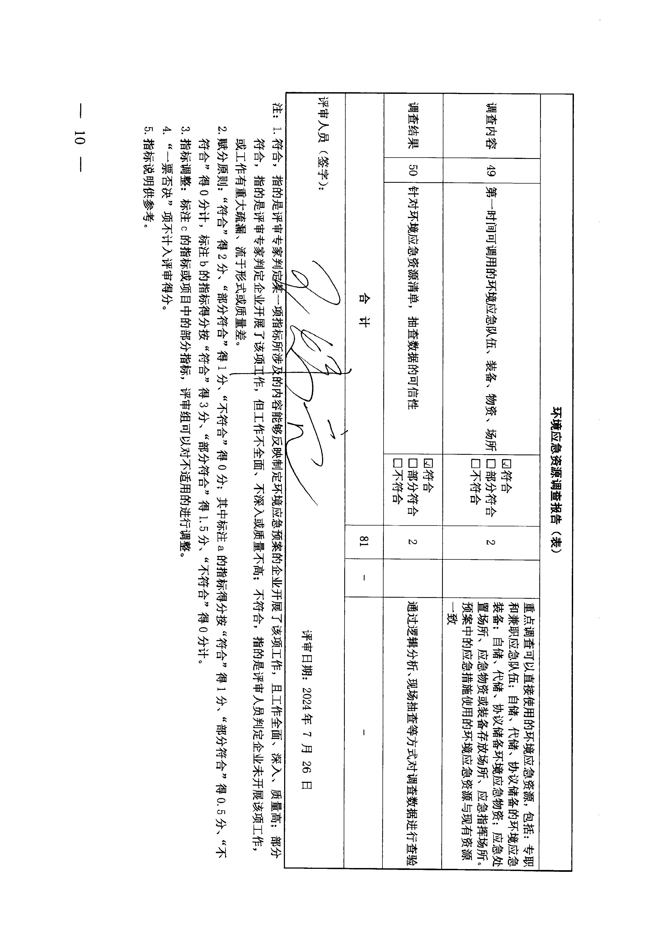

5 修改说明
全民健身中心锅炉房
突发环境事件应急预案修改说明表
序号 | 评审意见 | 采纳情况 | 说明 | 索引
1 | 完善《预案》相关要素内容，提高实用性和针对性；在预警响应、应急处置等环节做好与其他相关预案的关联、衔接 | 已采纳 | 完善企业突发环境事件应急预案体系，完善企业应急组织机构 | 见应急预案第一章、第四章
2 | 加强风险源情况描述，进一步核实风险物质种类、数量及风险防范情况，优化相应图件制作；核算突发环境事件影响范围，加强描述环境受体情况；按照《企业突发环境事件风险分级办法（HJ941-2018）》等要求，进一步核实Q、M、E值，核算环境风险等级及判据，加强风险防控，完善环境风险评估报告 | 已采纳 | 核算环境风险物质影响范围，明确应急物资储备，核算Q、M、E值，确定环境风险等级为一般 | 见环境风险评估报告第三章、第四章、第七章及应急资源调查
3 | 预防第一，强化预防及预警措施，完善环境隐患排查和治理制度，完善应急物资配置，加强应急设施日常维护。加强应急队伍和能力建设。时刻做好防控各类环境事件的准备，尽最大可能将事故控制在前期萌芽状态 | 已采纳 | 完善防控措施，核实环境风险物质储存，明确环境隐患排查制度 | 见环境风险评估第三章、第七章
4 | 细化预警及应急响应流程，明确监控信息的获取、形势研判及报告方式方法；明确针对各类突发环境事件所采取的应急措施，特别是第一反应人操作方案，进一步明确应急组织体系的构成及职责 | 已采纳 | 完善响应及预警、完善现场处置措施，补充完善应急处置卡 | 见应急预案第五章、第六章、附件
5 | 进一步辨识环境风险单元，完善突发环境事件的情景分析，细化现场应急处置方案，优化应急处置卡制作和使用 | 已采纳 | 完善现场处置措施，补充完善应急处置卡 | 见应急预案第五章、第六章、附件
6 | 完善应急监测方案和监测组织，优化监测布点、监测因子、监测频次等 | 已采纳 | 完善应急监测方案 | 见应急预案附件
7 | 按专家打分表逐条落实文本修改及现场整改 | 已采纳 | 已进行相关修改，补充评审说明、修改说明 | 见编制说明

